***Рекомендации инструктора по физической культуре***

***Упражнения для профилактики плоскостопия***

***(для выполнения с родителями дома)***

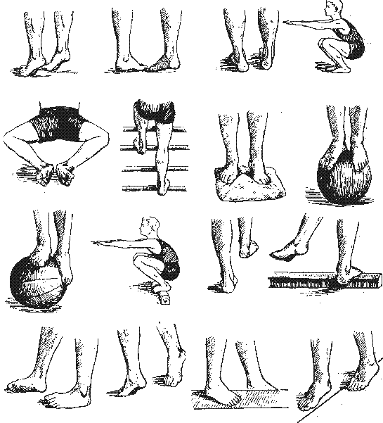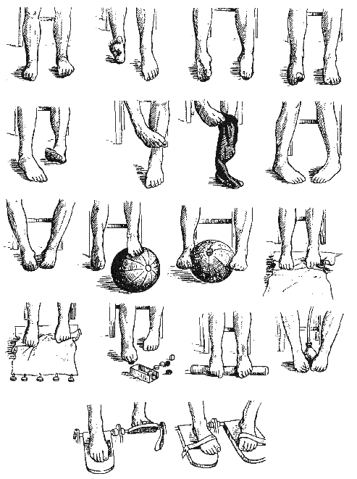

***И ПУСТЬ ВАШИ НОЖКИ БУДУТ ЗДОРОВЫМИ И КРАСИВЫМИ!***